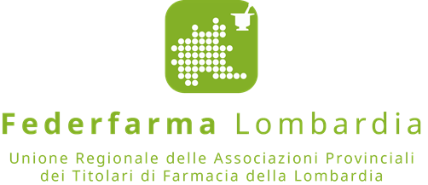

Comunicato stampa

730 precompilato: dalle farmacie lombarde più di 81 milioni di scontrini per facilitare gli adempimenti dei cittadini

Milano, 19 aprile 2018 – Sono più di 81 milioni gli scontrini inviati al ministero delle Finanze dalle 2.800 farmacie lombarde, validi per la certificazione delle spese sanitarie dei cittadini che hanno deciso di presentare la dichiarazione dei redditi con il 730 precompilato di quest’anno.
Per semplificare la vita dei contribuenti, che provvederanno in maniera autonoma alla compilazione del 730, le farmacie lombarde trasmettono anche quest’anno i documenti fiscali a un “concentratore” del sindacato regionale, il quale effettua una prima verifica sulla correttezza formale dei documenti e poi li invia a Lombardia informatica, la società di servizi della Regione. I dati, poi, saranno trasmessi al ministero delle Finanze e all’Agenzia delle Entrate, che li inserirà nelle dichiarazioni online dei cittadini, i quali potranno infine verificarli correggendo eventuali errori.
“Ancora una volta - commenta la presidente di Federfarma Lombardia, Annarosa Racca - le farmacie del territorio assicurano a titolo del tutto gratuito un servizio di estrema utilità per l’amministrazione pubblica e i cittadini. La farmacia è da sempre vicina ai cittadini non soltanto per rispondere alle loro esigenze di salute, ma anche per aiutarli in questi obblighi burocratici. Questa proficua collaborazione con la Regione rientra in un più ampio panel di agevolazioni che, nel loro complesso, cooperano, attraverso la farmacia, a facilitare il rapporto dei cittadini con il servizio sanitario regionale”.

PER INFORMAZIONI ALLA STAMPA:

Ufficio Stampa Federfarma Milano
Marco Giorgetti, Value Relations
Tel 335.277.223
e-mail: m.giorgetti@vrelations.it

